Temat dnia: Moja miejscowość
Cele ogólne:
- Doskonalenie umiejętności liczenia
- Zabawy figurami geometrycznymi
- Podawanie nazw swojego miasta
- Poznawanie miejsc charakterystycznych dla swojego miasta
- Rozwijanie kreatywności i umiejętności manualnych dziecka
- Moje miasto- zabawa dydaktyczna. Proszę pokazać zdjęcia z miejsc charakterystycznych dla Warszawy, niech dzieci głośno wypowiedzą ich nazwy.
Rzeka Wisła Kolumna Zygmunta
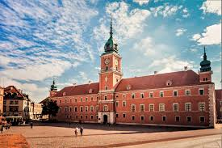
Pomnik Syrenki Warszawskiej Zamek Królwski w Warszawie
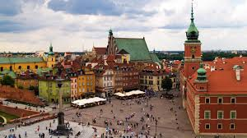
Zachęcajmy dzieci do wypowiedzi. Do opowiedzi na pytania:
- Jakie miasto widnieje na zdjęciach?
- Jak nazywa się miasto w którym mieszkasz?
- Czy widziałe(a)ś to miejsce?
- Co ci się w nim najbardziej podobało?
- Czy chciałbyś wrócić tam jeszcze kiedyś?
- Kolorowe miasteczko- do wykonanie zadnia potrzebne będą poniższe figury geometryczne. Możecie Państwo wydrukować je dzieciom, bądź wykonać podobne z kolorowego papieru. Zachęcam do wycięcia ich wraz z dzieckiem. Przed wycinaniem dziecko powinno nazwać figurę.
5x

Kolejnym zadaniem dziecka jest wysłuchanie tekstu i odpowiedzenie na zapisane pod nim pytania. Jeśli zauważycie Państwo, że dziecko nie zna odpowiedzi, spróbujcie przeczytać tekst raz jeszcze. Proszę, byście Państwo podczas, bądź od razu po przeczytaniu wiersza ułożyli przed dzieckiem podobny domek.
Kolorowe miasteczko
Danuta Gellnerowa
Nad kolorową rzeczką
Jest kolorowe miasteczko.
Domy są w nim zielone,
A dachy ciemnoczerwone.
Koty- niebieskie,
Pomarańczowe są pieski,
A gęsi, barwne ja pawie,
Pływają po kolorowym stawie.
A gdzie jest takie miasteczko?
Nad kolorową rzeczką.

Pytania:
- Gdzie znajdowało się miasteczko?
- Jakie kolory miały domy i dachy?
- Jakie były w miasteczku zwierzęta?
- Jakiego koloru były psy i koty?
- Zapytajcie dzieci, z jakich figur ułożony został domek i jakie są w nim kolory?
- Poproście, by dziecko spróbowało ułożyć takie same domy z pozostałych figur (cztery)
Poproście by dziecko:
- Przeliczyło domy zrobione przez siebie
- Policzyło ile ma dachów w domach

- Mój wymarzony dom- proszę by dzieci narysowały i opowiedziały o swoim wymarzonym domu. Mogą zrobić to na karcie pracy, którą dołączę, bądź na dowolnej kartce papieru.
Powodzenia i miłego dnia 